Wonderware InTouch – Trend
Pendahuluan
Dalam Wonderware InTouch ada 3 fitur yang harus ada dalam suatu aplikasi yaitu :
- Trend untuk menampilkan data dalam bentuk grafik
- Alarm untuk menampilkan alarm (pada kondisi abnormal) sistem
- Security untuk menjaga keamanan sistem
Trend
Trend adalah grafik yang menunjukkan data dari proses atau pengukuran yang dilakukan oleh alat tertentu (misal: grafik suhu, grafik tekanan, grafik kecepatan, dan lain-lain). Jenis trend pada wonderware berdasarkan kemampuan perekaman datanya ialah :
- Real Time Trend
- Historical Trend
Real Time Trend
Real time trend berfungsi untuk menampilkan grafik data secara real time. Untuk menampilkannya, tekan tombol real time trend pada drawing toolbar (dua dari bawah) lalu gambarlah sebuah kotak di halaman.
Berikut ini tampilan jendela real time trend yang akan muncul.
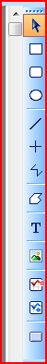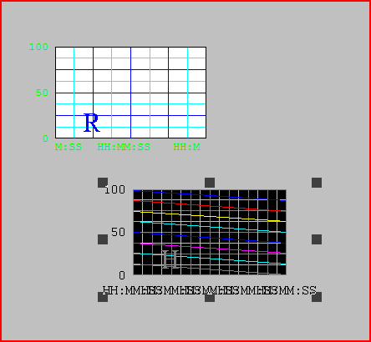
Untuk mengkonfigurasi, user harus masuk ke jendela konfigurasi real time trend dengan mengklik kiri 2 kali. Pada jendela tersebut, anda bisa memasukkan tagname tertentu yang akan ditampilkan grafiknya (dituliskan di bagian Pen). Maksimal tag yang bisa muncul bersama-sama dalam 1 trend adalah 4 tag. Pengaturan tampilan tag juga dapat dilakukan dalam hal :
- Time – time span : range waktu maksimal yang ditampilkan dalam 1 trend.
- Sample interval : satuan waktu yang akan digunakan dalam setiap penampilan data.
- Color : warna grafik dan batas
- Time division : pengaturan jumlah dan warna garis – garis pembagi waktu (sumbu x)
- Value division : pengaturan jumlah dan warna garis – garis pembagi nilai tag ( sumbu y).
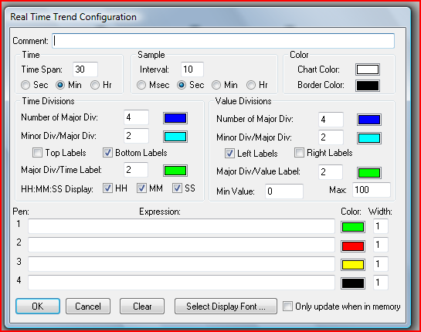
Historical trend
Historical trend berfungsi untuk menampilkan grafik data pada masa lampau (historis). Langkah-langkah pembuatan historical trend adalah sebagai berikut :
- Pada tag name dictionary, tandai bagian log data pada tag name yg ingin direkam datanya.
- Pada tag name dictionary, klik details, masukkan Min Value & Max Value yg diinginkan.
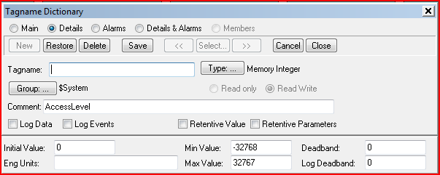
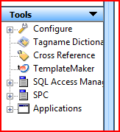
- Pada Window Maker pilih Special , Configure, Historical Logging enable historical loogging dg cek kotak.
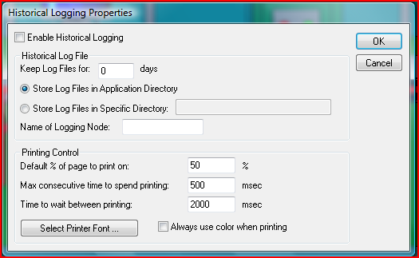
- Dari Toolbar ambil historical trend dan akan muncul jendela sbb :
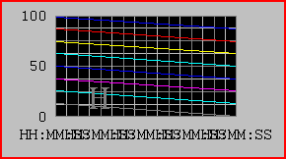
- Double klik pada gambar grafik tsb, lakukan konfigurasi dan akan muncul jendela sbb :
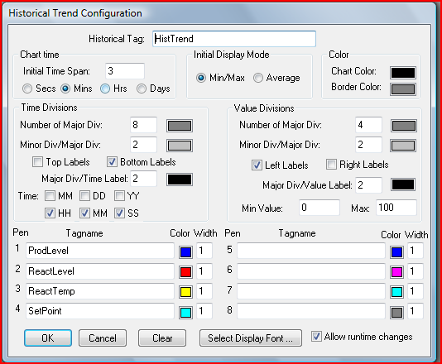
Jika bagian allow runtime change ditandai, historical trend dapat diubah pada sat running (di Window Viewer). Dengan melakukan klik kiri 1 kali pada trend .

Tugas : Membuat Real Time Trend
- Buka project Chocolate milk yang jadi tugas mid.
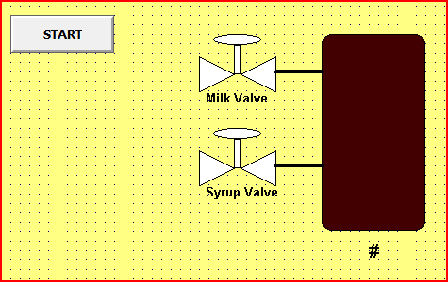
- Buat real time trend dg memilih ikon disebelah kanan halaman WW.
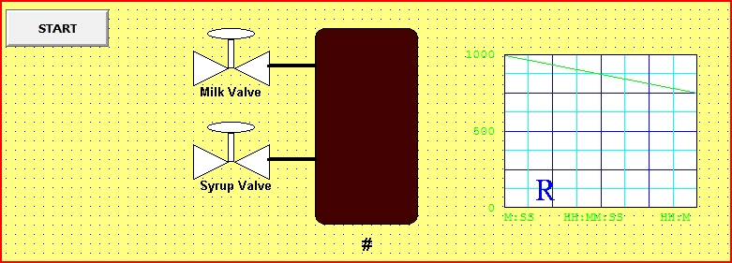
- Klik 2 kali di gambar real time trend dan lakukan konfigurasi , Double klik di bagian Pen Expression, pilih Tank_level
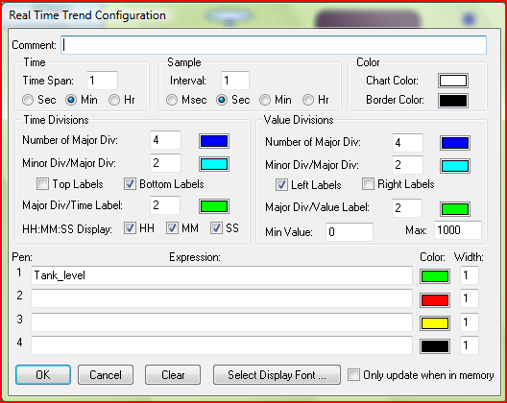
- Jalankan di window viewer ( runtime) dg terlebih dahulu jalankan simulate di start run dan cek di window maker apakah sdh ada data di grafik.

